Artikel fra religion.dk om begrebet sekularisering
Af Michael Brixtofte Petersen 26.6.2015
Hvornår er man egentlig sekulær?
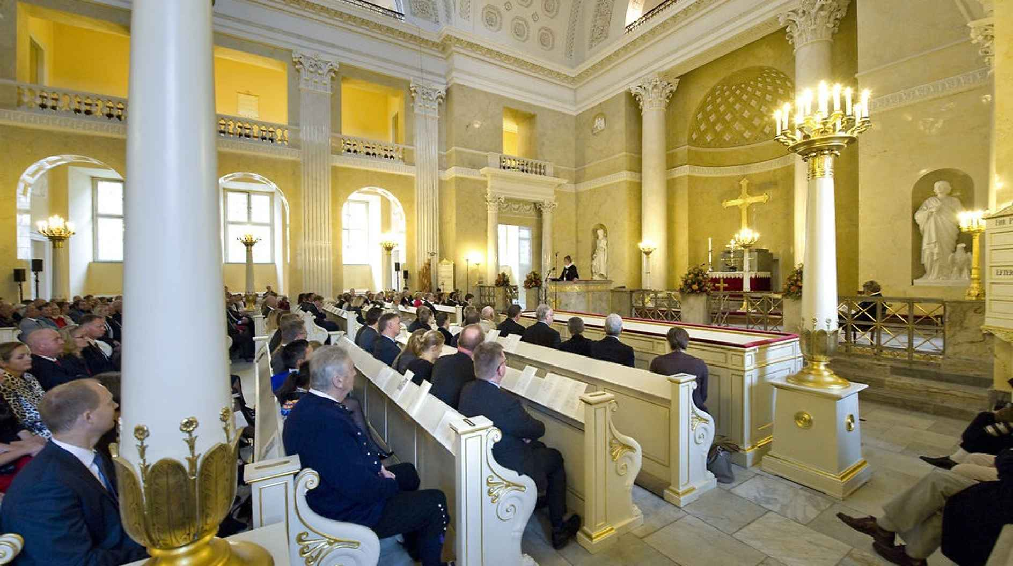
Danmark er et interessant eksempel, når man taler om sekularisering. Ser man på det rent institutionelt, vil mange argumentere for, at vi overhovedet ikke er et sekulært land. Ifølge paragraf 4 i Grundloven støtter staten folkekirken, og vi har et statsstøttet teologisk fakultet, der uddanner landets folkekirkepræster. Her Folketingets åbningsgudstjeneste i Christiansborg Slotskirke i oktober 2014.

Er Tyrkiet mere sekulært end Danmark? Er USA et sekulært land? Få en indføring i betydningen af det ord, vi hele tiden bruger, men som ingen er helt enige om meningen med
Det bliver ofte brugt som et afgørende kendetegn ved den moderne verden. At man har adskilt det politiske og det religiøse. At vi har afviklet religionens rolle i det offentlige rum. At vi er blevet rationaliseret. Sekularisering er dog et yderst kompliceret begreb, der kan anvendes på mange forskellige måder
Vi får ofte at vide, at vores verden er blevet sekulariseret. Vi får ofte at vide, at den vestlige verden beror på sekulære værdier og at vi, i modsætning til andre dele af verden, har adskilt religion og politik.
Nogle repræsentanter fra folkekirken mener endda, at vores samfund er alt for sekulariseret, og at folk mister interesse for Gud og kirken. På den anden side mener nogle, at Danmark overhovedet ikke kan kaldes sekulariseret, så længe vi har en statskirke.
Når talen falder på religiøst betonet terrorisme, står vi dog alle sammen i enighed om, at de sekulære værdier er med til at adskille os fra "dem", der begår terror i religionens navn.
Det kan være svært at finde rundt i. For at finde op og ned i emnet, er det vigtigt at skelne mellem forskellige betydninger af ordet ”sekularisering.”
Sekularisering som adskillelse af politik og religion
Politisk set forbindes sekularisering med adskillelsen af kirke og stat. At et land har religionsfrihed og at staten ikke støtter nogen specifik religion. Når USA bliver beskrevet som et meget sekulært land, er det med henvisning til denne idé.
I midten af det 20. århundrede gennemgik en række stater en hastig moderniseringsproces.
Moderniseringen indebar ofte fokus på en klar adskillelse mellem religion og politik. For eksempel Atatürks Tyrkiet i 1920erne, Nassers Egypten i 1950erne eller Nehrus Indien i 1940erne. Vidt forskellige nationer, men med det fællestræk, at deres ledere så enhver blanding af stat og religion som umoderne og irrationel.
Politisk kan sekularisering også betyde, at det offentlige rum bør være religionsneutralt. I Europa er dette mest tydeligt i Frankrig, hvor der er forbud mod religiøse tegn i skoler og andre offentlige institutioner.
Men også Anders Fogh Rasmussens udtalte i Politiken d. 20 maj 2006, at for meget religion i det offentlige rum truer samfundets sammenhængskraft.
Sekularisering som en historisk proces
En anden måde at forstå sekularisering på er fuldstændig deskriptiv. Historisk set er sekularisering ofte forbundet med en proces, hvor samfundet gennemgår, hvad man sociologisk kalder en funktionel differentiering.
Med dette menes, at samfundets forskellige sfærer såsom kirke, sygevæsen, uddannelse og så videre adskilles fra hinanden. Kirken tager sig af det kirkelige og skolerne og universiteterne tager sig af uddannelse. Groft sagt er kirkens funktion i dag, at den er en kirke og ikke en institution for sygepleje eller uddannelse, som det tidligere har været tilfældet.
Når vi taler sammen inden for disse statslige institutioner som folkeskolen eller sygevæsnet er det derfor overordnet set uden henvisning til noget religiøst, da det har sin egen plads uden for disse sfærer.
Et sociologisk fænomen
Sociologisk diskuterer man ofte, om sekularisering er et karaktertræk ved det moderne.
Modernitet afvikler religion, og jo mere rationelle vi bliver, jo mindre religiøse bliver vi. I samfundsvidenskaberne bliver dette kaldt sekulariseringsteorien.
I det tidlige 20. århundredes sociologi blandt tænkere som August Comte, Max Weber og Émile Durkheim var denne proces nærmest taget for givet. Som verden bliver mere moderne, vil religion langsomt miste sin betydning.
Denne opfattelse varede ved i det meste af det 20. århundrede, men er i dag generelt afvist. Afvisningen hænger først og fremmest sammen med det faktum, at religion ikke er forsvundet nogen steder hen. Religion er muligvis privatiseret og forandret, men er ligeså meget i live, som den altid har været.
Blandt andet har sociologen José Casanova i sin bog Public Religions in the Modern World påpeget, hvordan religion har spillet en aktiv politisk rolle i nogle af de vigtigste politiske begivenheder i nyere tid. Eksempler er de katolske kirkers rolle i modstanden mod kommunisme i Polen og koblingen mellem marxisme og islam under den Iranske revolution i 1979
Hertil kan tilføjes den amerikanske kristne højrefløj, der fik enorm politisk indflydelse under Ronald Reagans regeringsperiode. Eller hvordan politisk islam i dag er blevet en aktør på den verdenspolitiske dagsorden.
Man kan lovprise eller begræde den udvikling, men det er forfejlet at anskue det moderne politiske system som en entydig sekulær proces, hvor religionen mister sit politisk kritiske potentiale.
En idéhistorisk sekularisering
Sekulariserng kan også forstås som en idehistorisk udvikling. Ved oplysningstiden sker der en sekularisering af vores forklaringsområder. Med dette menes der, at religion taber terræn på nogle områder, som den tidligere har hersket over. Denne sekulariseringsproces betyder, at spørgsmål om moralfilosofi kan diskuteres og behandles uden nogen religiøs reference. Vi bruger ikke længere nødvendigvis bibelske referencer, når vi diskuterer moral og etik i samfundet.
Naturvidenskabens områder såsom naturen og menneskets oprindelse kan behandles fuldstændig materielt uden at man skal henvise til en "designer" eller en "skaber" bag.
Den brede selvfølgelighed, som denne videnskabsforståelse har i dag, er også en del af en historisk proces, hvor religionens intellektuelle status har forandret sig.
Før i tiden brugte videnskabsfolk tid på at finde ud af, hvor sjælen var placeret i kroppen. Det gør man ikke længere.
Sekularisering i Danmark?
Danmark er et interessant eksempel, når man taler om sekularisering. Ser man på det rent institutionelt, vil mange argumentere for, at vi overhovedet ikke er et sekulært land. Ifølge paragraf 4 i Grundloven støtter staten folkekirken, og vi har et statsstøttet teologisk fakultet, der uddanner landets folkekirkepræster.
I den sammenhæng er Tyrkiet altså et mere sekulært land end Danmark
Hvis man anskuer sekularisering som en proces, hvor kirken mister betydning for mennesker i samfundet, vil man se et andet billede. For eksempel har den amerikanske sociolog Phil Zuckerman lavet en undersøgelse af danskeres religiøsitet i bogen "Samfund uden gud" fra 2008. Hans konklusion er, at religiøsitet er meget svært at få øje på i Danmark i dag.
Der er dog også andre, der har fundet frem til, at danskere i høj grad er religiøse. men at religiøsitet blot er blevet mere individualiseret og privatiseret.
De forskellige opfattelser viser blot, at det sekulære skal undersøges og forstås på forskellige måder, alt efter hvilket aspekt af samfundet man taler om.
Mens samfund kan være sekulariseret på et institutionelt niveau, kan de samtidig have en enormt aktiv religiøs aktivisme blandt befolkningen. Det ser man for eksempel i USA. Og i Danmark kan man sagtens have en statsstøttet kirke, der i dag oplever flere og flere udmeldinger.

